Браян Тайраку Ричи
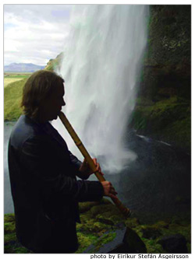
web: http://www.komuso.com/people/people.pl?person=62
Браян Тайраку Ричи
Брайан Ричи изучал сякухати втечение семи лет в Нью-Йорке у Джеймса Ниораку Шелфера. В марте 2003 года Брайна получил статус Дзюн Сихан с разрешением на преподавание. Вместе с лицензией он получил имя "Тайраку", что в переводе обозначает "Большая Музыка". Несмотря на то, что Брайн играет на инструменте сравниетльно недавно, он уже выпустил два диска: "Purple Field" или "Пурпурное поле" (Хонкёку) и "Shakuhachi Club NYC” или "Нью Йоркский клуб сякухати" (Джаз).
Помимо дел, связанных с сякухати, Брайн выпускает альбомы и ездит в туры со своей группой "Violent Femmes", которую он основал в 1981 году. Эта группа посетила более чем 40 стран. В списке их достижений выступления в Карнэги Холле, Роял Альберт холле, на Вудстоке в 1994 год, атакже концерт на северном полюсе. У этой группы есть также золотые и платиновые записи.

- Обзор визита Окуда Ацуя в Бай Ареа
 | Перенесено на новый сайт

